МИНИСТЕРСТВО НАУКИ И ВЫСШЕГО ОБРАЗОВАНИЯ РОССИЙСКОЙ ФЕДЕРАЦИИ
федеральное государственное автономное образовательное учреждение высшего образования
«САНКТ-ПЕТЕРБУРГСКИЙ ГОСУДАРСТВЕННЫЙ УНИВЕРСИТЕТ АЭРОКОСМИЧЕСКОГО ПРИБОРОСТРОЕНИЯ»
КАФЕДРА №5
ОТЧЕТ
ЗАЩИЩЕН С ОЦЕНКОЙ
ПРЕПОДАВАТЕЛЬ
канд. техн. наук, доцент |  |  |  | В. М. Милова
должность, уч. степень, звание |  | подпись, дата |  | инициалы, фамилия

ОТЧЕТ ПО ПРАКТИЧЕСКОЙ РАБОТЕ №2

СИСТЕМНЫЙ АНАЛИЗ СИТУАЦИИ ВЫБОРА

по дисциплине: Управление качеством организационных систем
РАБОТУ ВЫПОЛНИЛ
СТУДЕНТ ГР. № | М557М |  |  |  | А. Д. Кучева
 |  |  | подпись, дата |  | инициалы, фамилия

Санкт-Петербург 2026
Цель работы: Формализовать ситуацию сложного выбора, сформировать систему критериев, на основе которых принимается решение, оценить их значимость, принять решение в условиях многокритериальности.
Задание №1
Выполнен вариант №3, т. к. студент в списке группы под номером 6.

У компании появилась вакантная должность на место главного бухгалтера. На данную должность выдвинуты три кандидатуры. Выбор кандидата осуществляется на основе трех критериев (компетентность, опыт работы и организаторские способности). Пусть даны некоторые экспертные оценки критериев (К₁, К₂, К₃) и оценки кандидатов на должность (А₁, А₂, А₃) по каждому из критериев определенные двумя экспертами (Э₁, Э₂) с различным уровнем компетентности. Определить специалиста, наиболее подходящего на данную должность.
Исходные данные. Вариант 3
Оценки критериев
 | К₁ | К₂ | К₃
К₁ | 1 | 1,5 | 0,5
К₂ | 0,5 | 1 | 0,5
К₃ | 1,5 | 1,5 | 1
Оценки уровня компетентности экспертов
 | Э₁ | Э₂
Э₁ | 1 | 1,5
Э₂ | 0,5 | 1
Оценки альтернатив по первому критерию, данные первым экспертом
 | А₁ | А₂ | А₃
А₁ | 1 | 1,5 | 1,5
А₂ | 0,5 | 1 | 1,5
А₃ | 0,5 | 0,5 | 1
Оценки альтернатив по первому критерию, данные вторым экспертом
 | А₁ | А₂ | А₃
А₁ | 1 | 1 | 0,5
А₂ | 1 | 1 | 1
А₃ | 1,5 | 1 | 1
Оценки альтернатив по второму критерию, данные первым экспертом
 | А₁ | А₂ | А₃
А₁ | 1 | 0,5 | 0,5
А₂ | 1,5 | 1 | 0,5
А₃ | 1,5 | 1,5 | 1
Оценки альтернатив по второму критерию, данные вторым экспертом
 | А₁ | А₂ | А₃
А₁ | 1 | 1 | 1,5
А₂ | 1 | 1 | 1
А₃ | 0,5 | 1 | 1
Оценки альтернатив по третьему критерию, данные первым экспертом
 | А₁ | А₂ | А₃
А₁ | 1 | 1,5 | 1
А₂ | 0,5 | 1 | 1,5
А₃ | 1 | 0,5 | 1
Оценки альтернатив по третьему критерию, данные вторым экспертом
 | А₁ | А₂ | А₃
А₁ | 1 | 0,5 | 1
А₂ | 1,5 | 1 | 1,5
А₃ | 1 | 0,5 | 1

Решение:
Создадим восемь таблиц и внесём исходные данные (рис. 1). Найдём сумму элементов каждой строки для таблицы с оценками критериев. Для этого создадим дополнительный столбец «Сумма оценок». Далее найдем значение приоритетов.
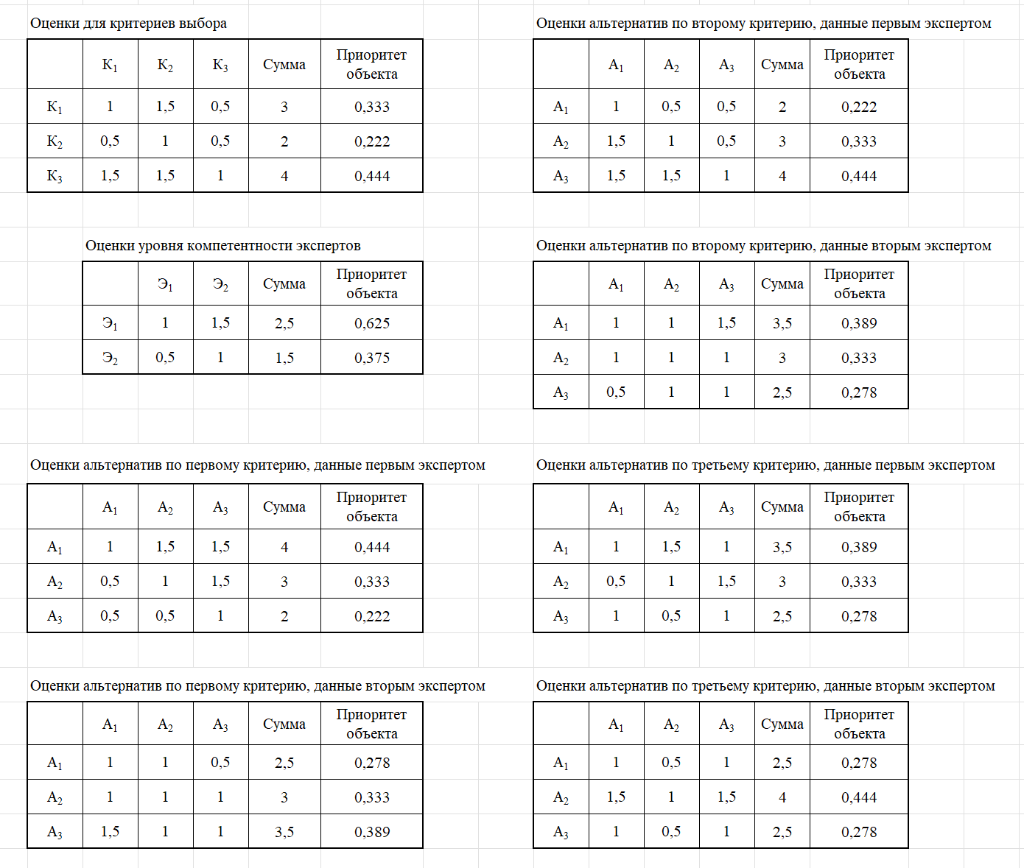
Рисунок 1 – Полученные значения сумм и приоритетов

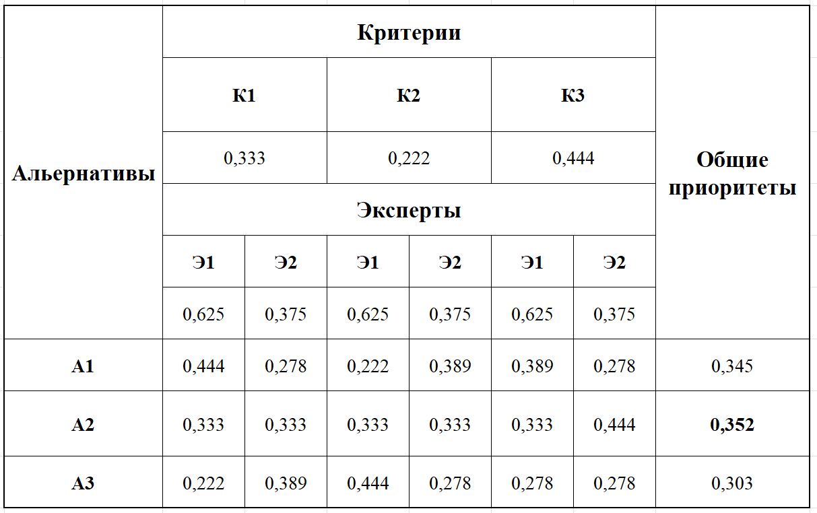
Рисунок 2 – Результаты приоритетов выбора

Получены следующие результаты: G1=0,345; G2=0,352; G3=0,303. Можно сделать вывод, что наилучшей будет альтернатива № 2 с общим приоритетом 0,352. Следовательно, лучше остановить выбор кандидата на втором.

Выполнен вариант №2, т. к. студент в списке группы под номером 6.

У компании появилась вакантная должность на место главного бухгалтера. На данную должность выдвинуты три кандидатуры. Выбор кандидата осуществляется на основе трех критериев (компетентность, опыт работы и организаторские способности). Пусть даны некоторые экспертные оценки критериев (К₁, К₂, К₃) и оценки кандидатов на должность (А₁, А₂, А₃) по каждому из критериев определенные двумя экспертами (Э₁, Э₂) с различным уровнем компетентности. Определить специалиста, наиболее подходящего на данную должность.
Исходные данные. Вариант 2
Оценки критериев
 | К₁ | К₂ | К₃
К₁ | 1 | 1,5 | 0,5
К₂ | 0,5 | 1 | 0,5
К₃ | 1,5 | 1,5 | 1
Оценки уровня компетентности экспертов
 | Э₁ | Э₂
Э₁ | 1 | 0,5
Э₂ | 1,5 | 1
Оценки альтернатив по первому критерию, данные первым экспертом
 | А₁ | А₂ | А₃
А₁ | 1 | 0,5 | 1,5
А₂ | 1,5 | 1 | 0,5
А₃ | 0,5 | 1,5 | 1
Оценки альтернатив по первому критерию, данные вторым экспертом
 | А₁ | А₂ | А₃
А₁ | 1 | 1,5 | 1,5
А₂ | 0,5 | 1 | 1
А₃ | 0,5 | 1 | 1
Оценки альтернатив по второму критерию, данные первым экспертом
 | А₁ | А₂ | А₃
А₁ | 1 | 1 | 0,5
А₂ | 1 | 1 | 0,5
А₃ | 1,5 | 1,5 | 1
Оценки альтернатив по второму критерию, данные вторым экспертом
 | А₁ | А₂ | А₃
А₁ | 1 | 0,5 | 0,5
А₂ | 1,5 | 1 | 1,5
А₃ | 1,5 | 0,5 | 1
Оценки альтернатив по третьему критерию, данные первым экспертом
 | А₁ | А₂ | А₃
А₁ | 1 | 1,5 | 1,5
А₂ | 0,5 | 1 | 1
А₃ | 0,5 | 1 | 1
Оценки альтернатив по третьему критерию, данные вторым экспертом
 | А₁ | А₂ | А₃
А₁ | 1 | 1,5 | 1
А₂ | 0,5 | 1 | 0,5
А₃ | 1 | 1,5 | 1

Решение:
Создадим восемь таблиц и внесём исходные данные (рис. 1). Найдём сумму элементов каждой строки для таблицы с оценками критериев. Для этого создадим дополнительный столбец «Сумма оценок». Далее найдем значение приоритетов.

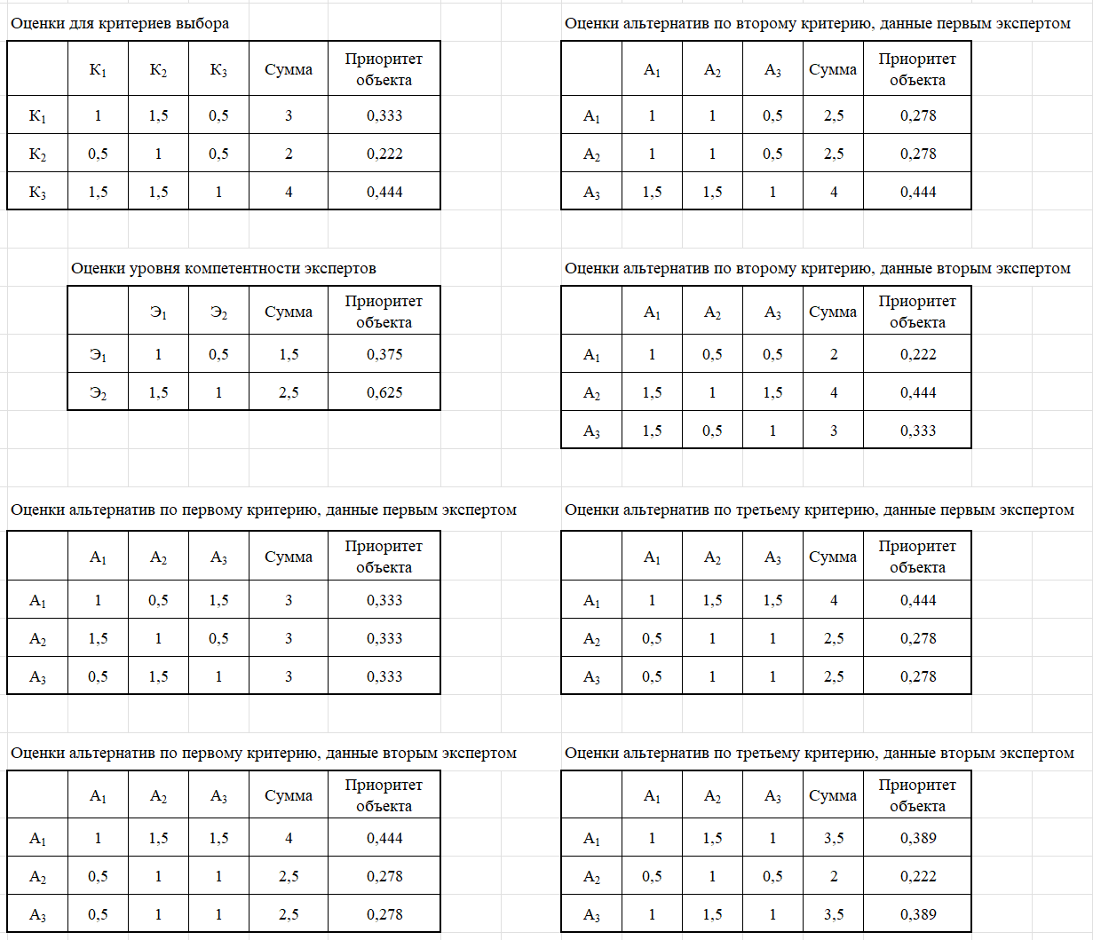
Рисунок 1 – Полученные значения сумм и приоритетов
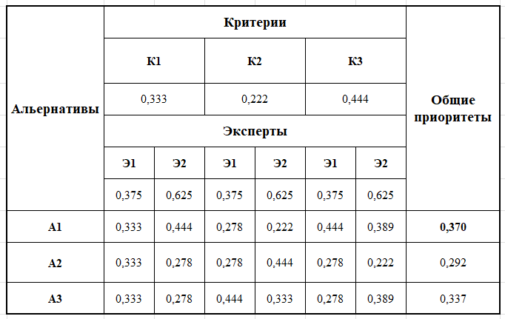
Рисунок 2 – Результаты приоритетов выбора

Получены следующие результаты: G1=0,37; G2=0,292; G3=0,337. Можно сделать вывод, что наилучшей будет альтернатива № 1 с общим приоритетом 0,37. Следовательно, лучше остановить выбор кандидата на первом.

Задание №2
Необходимо составить/придумать и решить 2 задачи, взяв в качестве объекта исследования техническую и социально-экономическую системы из таблицы 13 (из методических указаний).
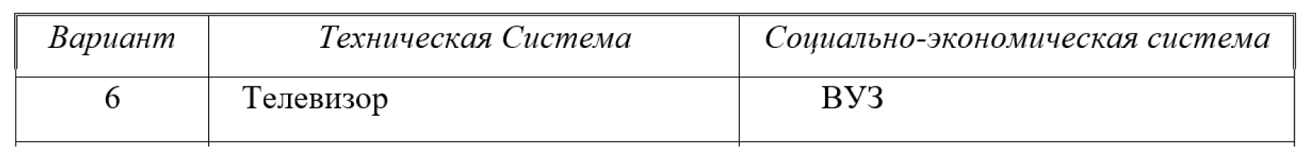
Рисунок 3 – Фрагмент таблицы 13
Задача 1.
У компании появилась необходимость закупить телевизор для оснащения конференц-зала. На выбор выдвинуты три модели (Samsung, LG, Sony). Выбор осуществляется на основе трех критериев (качество изображения, надёжность и функциональность). Пусть даны некоторые экспертные оценки критериев (К₁, К₂, К₃) и оценка моделей (А₁, А₂, А₃) по каждому из критериев, определенные двумя экспертами (Э₁, Э₂) с различным уровнем компетентности. Определить модель телевизора, наиболее подходящую для закупки.
Исходные данные и расчет суммы и приоритетов представлены на рисунке 4.
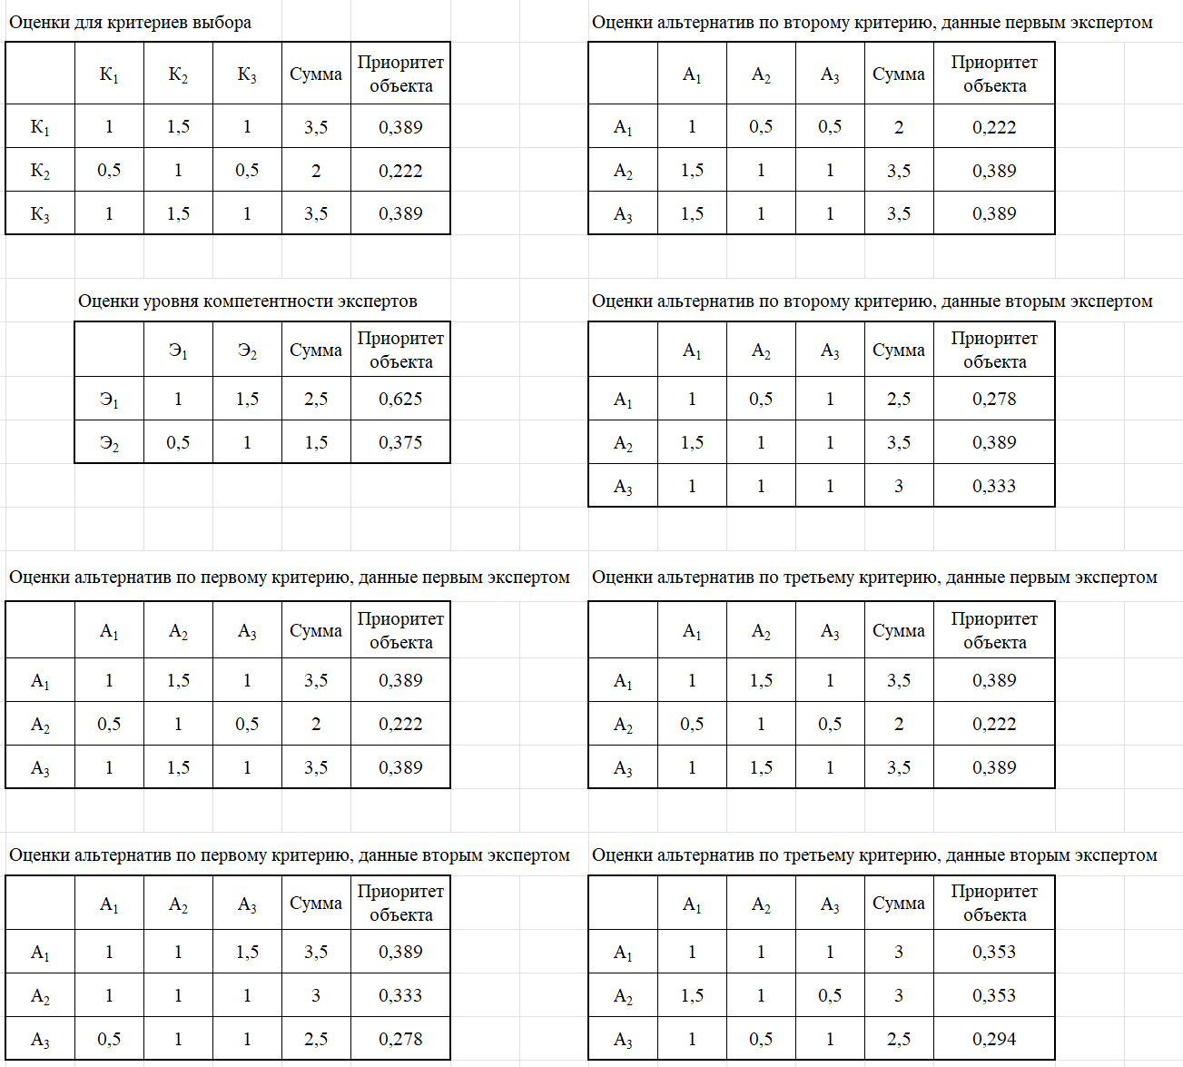
Рисунок 4 – Исходные данные и расчет суммы и приоритетов для задания №2 задачи 1
Расчет приоритетов представлен на рисунке 5.
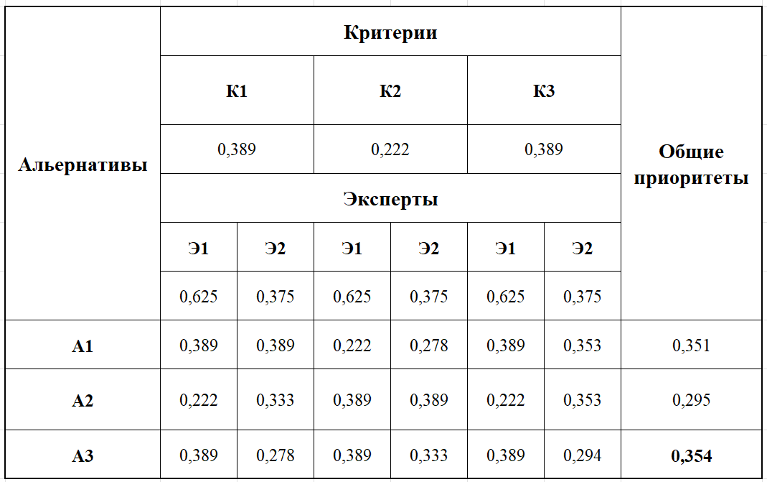
Рисунок 5 – Расчет приоритетов
Получены следующие результаты: G1=0,351; G2=0,295; G3=0,354. Можно сделать вывод, что наилучшей будет альтернатива № 3 с общим приоритетом 0,354. Следовательно, лучшим выбором телевизора оказалась модель Sony.

Задача 2.
Компания планирует заключить договор о стратегическом партнёрстве с вузом для целевого обучения студентов и совместных научных разработок. На рассмотрение выдвинуты четыре вуза (СПбПУ, СПбГУ, ИТМО, СПбГЭТУ «ЛЭТИ»). Выбор осуществляется на основе трёх критериев (уровень подготовки студентов, научный потенциал и материально-техническая база). Пусть даны некоторые экспертные оценки критериев (К₁, К₂, К₃) и оценки вузов (А₁, А₂, А₃, А₄) по каждому из критериев, определённые двумя экспертами (Э₁, Э₂) с различным уровнем компетентности. Определить вуз, наиболее подходящий для сотрудничества.
Исходные данные и расчет суммы и приоритетов представлены на рисунке 6.
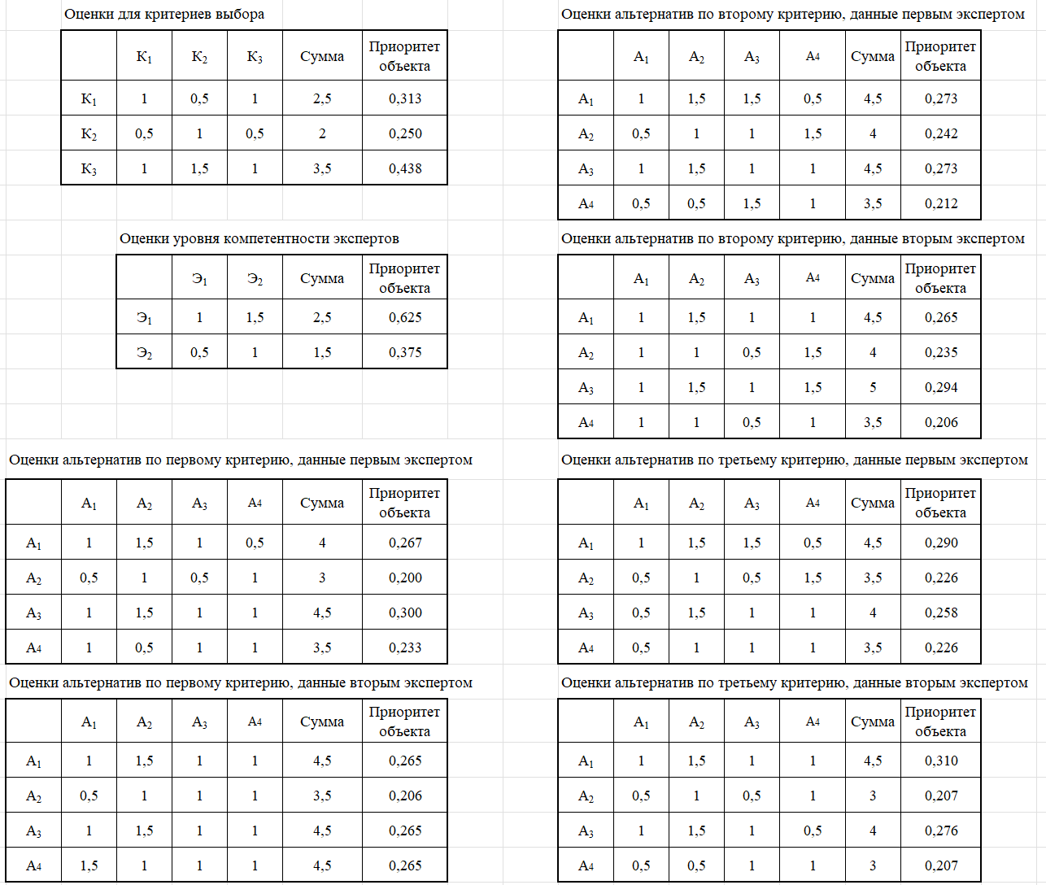
Рисунок 6 – Исходные данные и расчет суммы и приоритетов для задания №2 задачи 2
Расчет приоритетов представлен на рисунке 7.

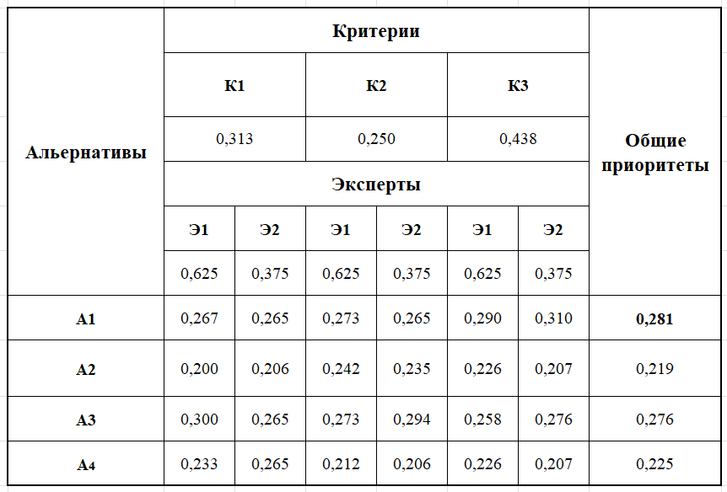
Рисунок 7 – Расчет приоритетов
Получены следующие результаты: G1=0,281; G2=0,219; G3=0,276, G4=0,225. Можно сделать вывод, что наилучшей будет альтернатива № 1 с общим приоритетом 0,281. Следовательно, лучшим выбором ВУЗа оказался СПбПУ.

